Pressemitteilung
Für Verschlusskappen von Röchling Medical:
Zuverlässig hohe Produktivität mit servomotorisch gesteuerten Ausschraubeinheiten von Servomold
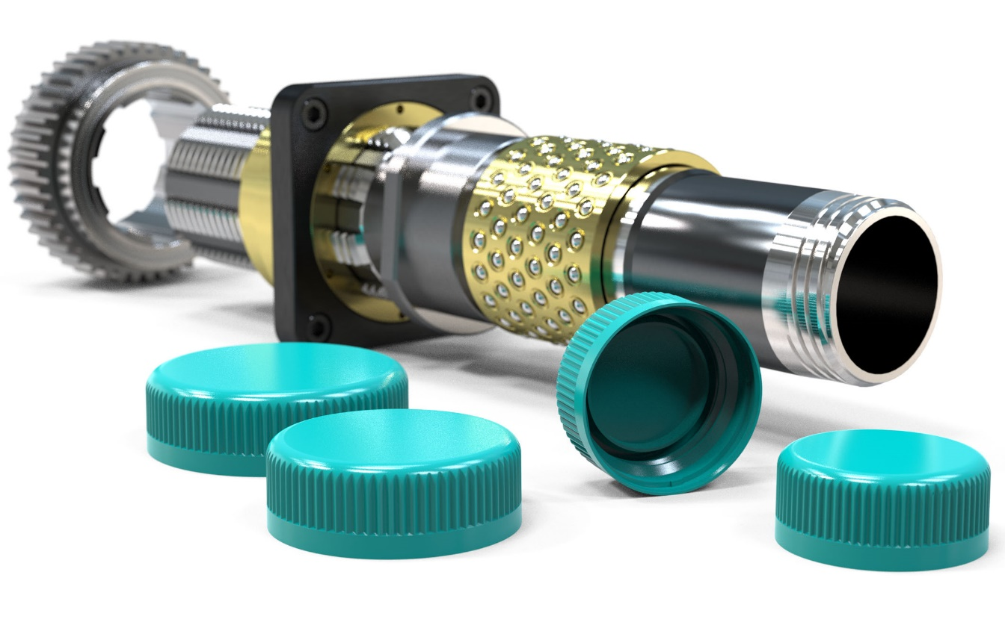
Röchling Medical verwendet servomotorisch gesteuerte Ausschraubeinheiten von Servomold in 8- und 16-fach-Spritzgießwerkzeugen für pharmazeutische Verschlusskappen. © Servomold
Erbach, September 2022 – Von Servomold stammen die servomotorisch gesteuerten Ausschraubeinheiten, die Röchling Medical in einem 16- und zwei 8-fach-Spritzgießwerkzeugen zur Herstellung von pharmazeutischen Verschlusskappen aus Polypropylen (PP) einsetzt. Aufgrund der langjährig bestehenden Zusammenarbeit hatte der Medizintechnik-Hersteller den Erbacher Experten für servoelektrische Automatisierungskonzepte frühzeitig in die Entwicklung einbezogen. So konnte das gesamte Projekt zügig gestartet und realisiert werden.
Dazu Lucas Meister, Projektmanager bei Servomold: „Ausgangspunkt für diese erfolgreiche Zusammenarbeit waren einfache Handskizzen mit den gewünschten Abmessungen. Außerdem hatten wir bereits die Ausschraubeinheit für ein 1-fach-Prototypenwerkzeug geliefert. Dieses ähnelte im Aufbau den späteren Serienwerkzeugen und eignete sich dank austauschbarer Gewindekernhülsen und Standkerne für drei verschiedene Schraubkappengrößen.“
Werkzeugkonzept, Getriebelayout und der passende Servoantrieb
Aus den damit gemachten Erfahrungen ließen sich direkt die möglichen Systemgrößen sowie der grundsätzliche Aufbau der Ausschraubeinheiten ableiten. Für die Erstellung eines Angebotes berechnete Servomold auf dieser Basis die zu erwartenden Losbrechmomente bei Ausschraubbeginn. Lucas Meister weiter: „Wir haben dabei Einflussparameter wie die mechanischen, tribologischen und Verarbeitungskennwerte des zu verarbeitenden PP sowie die Geometrie der Kavitäten berücksichtigt. Diese und das gewählte Werkzeugkonzept waren dann unsere Grundlage für die Bestimmung der benötigten Drehmomente als Basis für das Getriebelayout. Erst dann haben wir den geeigneten Servoantrieb ausgewählt, der aus Servomotor und Planetengetriebe besteht und der die Anforderung des Kunden hinsichtlich Funktions- und Prozesssicherheit erfüllen kann. Letzter Schritt für die Angebotserstellung war die Abstimmung der dazu passenden Komponenten Servoregler und Servosteuerung.“
Die kurz darauf erfolgte Auftragserteilung war der Startschuss für eine intensive Zusammenarbeit zwischen den Konstruktionsteams von Servomold und Röchling. So ließ sich sicherstellen, dass die drei projektierten Spritzgießwerkzeuge nahezu zeitgleich fertiggestellt werden konnten. Nach Freigabe der Konstruktion durch Röchling erfolgte nur zwei Monate nach dem Erstkontakt die Fertigung der Komponenten. Parallel stimmten die Beteiligten die Schnittstelle zwischen Steuerung und Spritzgießmaschine ab. Dank der universellen Einsatzbarkeit der bei Röchling bereits vorhandenen Steuerungen von Servomold konzentrierte sich dies im Wesentlichen auf die Erstellung des Ablaufprogramms. Aufgrund ihrer langjährigen Erfahrung mit diesen Steuerungen konnten die Mitarbeiter von Röchling letztlich die Inbetriebnahme selbst durchführen.
„Immer wieder sind unsere Kunden darüber erstaunt, wie viel Vorleistung wir in die Erstellung eines Angebotes investieren,“ so Thomas Meister, Geschäftsführer von Servomold. „Diese gründliche Herangehensweise erfordert Zeit, zahlt sich aber im weiteren Verlauf eines Projektes mehr als aus. Unsere und die Erfahrung unserer Kunden zeigt, dass sie vor Überraschungen beim Anlauf und im Dauerbetrieb bewahrt.“
Und Christopher Heyd, Konstruktionsleiter bei Röchling Medical, bestätigt: „Diese Betriebs- und Funktionssicherheit zeigt sich bei uns seit dem ersten Einsatz einer Ausschraubeinheit von Servomold vor neun Jahren. Weil dies so ist, haben wir heute insgesamt bereits 15 solcher Einheiten im Betrieb. Neben dem Ausschrauben von Verschlusskappen werden diese unter anderem eingesetzt, um Schieberbewegungen zu realisieren oder Indexplatten zu drehen. In keinem Fall wichen die projektierten von den realen Leistungen ab.“
Patentiertes System frei von Radialkräften
Die Ausschraubeinheiten von Servomold basieren auf einem patentierten System, bei dem der Antriebsstrang vom Gewindekern getrennt ist. Dies vermeidet Antriebseinflüsse auf den Gewindekern und vereinfacht die Montage und Wartung. Radialkräfte des Antriebsstranges werden durch Dünnringlager abgefangen. Somit haben sie keinen Einfluss auf den Gewindekern, der sich – über ein Keilwellenprofil angetrieben und durch vorgespannte Kugelkäfige optimal konzentrisch geführt – durch eine Messingleitmutter vor und zurück bewegt. „Durch diese patentierte Ausführung des Ausschraubsystems“, so Thomas Meister, „erreichen wir sehr hohe Standzeiten, minimieren den Verschleiß und sorgen somit für eine hohe Zuverlässigkeit und Effizienz.“
Dazu tragen weitere konstruktive Feinheiten bei, wie hochpräzise Getriebebauteile, die mit sehr engen Zahnweitentoleranzen und optimierter Profilkorrektur gefertigt werden. Meister weiter: „Das Resultat dieser Vielzahl konstruktiver Maßnahmen ist ein sehr hoher Systemwirkungsgrad durch Vermeidung von Reibungen, die neben Drehmomentverlusten schlimmstenfalls zu Schäden an den Gewindekernoberflächen führen könnten. Außerdem erhöhen sich die Werkzeuglebensdauer sowie die Konstanz und Reproduzierbarkeit des Prozessablaufs.“
Die Röchling-Gruppe entwickelt und produziert seit rund 200 Jahren Kunststoffprodukte für unterschiedliche Branchen. Dazu gehört, neben Industrial und Automotive, auch der Bereich Medical. Hier entstehen hochwertige, kundenindividuelle Komponenten und Baugruppen, bis hin zu kompletten OEM-Produkten für die Marktsegmente Diagnostics, Fluid Management, Surgery & Interventional sowie Pharma.
Die Servomold GmbH & Co. KG mit Sitz in Erbach ist ein erfahrener Partner des Werkzeugbaus für den Kunststoff-Spritzguss. Der Firmenname steht für eine wachsende Zahl standardisierter und individueller Lösungen zur servoelektrischen und damit sauberen, platzsparenden Realisierung von Rotations- und Linearbewegungen in Spritzgießwerkzeugen. Die Anwendungen reichen von einzelnen Gewinden in technischen Kunststoffteilen über lineare Schieber- und Kernzugbewegungen bis hin zu Multi-Kavitäten-Verschlusskappenwerkzeugen.
Weitere Auskünfte:
Thomas Meister, Servomold GmbH & Co. KG
Gewerbepark Gräsig 72, D-64711 Erbach
Tel.: +49(0) 60 62/80 933-0; info@servomold.com, www.servomold.com
Redaktioneller Kontakt und Belegexemplare:
Dr.-Ing. Jörg Wolters, KONSENS Public Relations GmbH & Co. KG
Im Kühlen Grund 10, D-64823 Groß-Umstadt
Tel.: +49(0) 60 78/93 63-13, mail@konsens.de
Sie finden diese Pressemitteilung als Word-Datei in Deutsch und in Englisch sowie das Bild in druckfähiger Qualität zum Herunterladen unter: http://www.konsens.de/servomold.html

